கற்றல் பாடம் 10: கர்நாடக கிட்டார் முழுமையான வண்ண வரைபட வழிகாட்டி
Module 10: Carnatic Guitar Master Pictorial Guide - High-Resolution Fretboard Diagrams, Swara Maps, Box Positions, Gamaka Graphics & Picking Anatomy

1. கிட்டார் கட்டமைப்பு, கம்பிகள் மற்றும் விரல் அமைப்புகள் (Guitar Anatomy & Tuning)
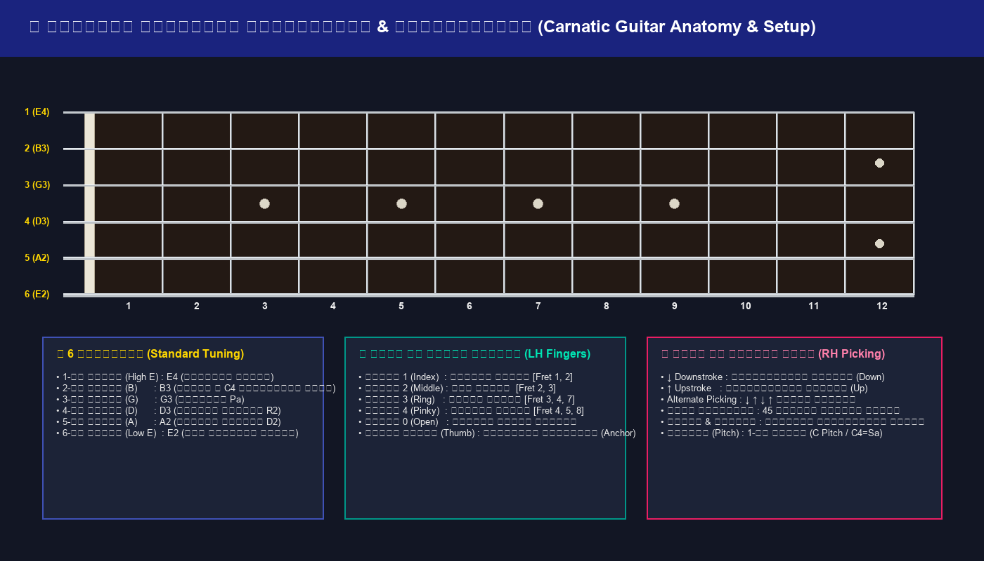
📷 வரைபடம்: கிட்டார் 6 கம்பிகள், Standard Tuning, இடது கை விரல் எண்கள் மற்றும் வலது கை பிக்கிங்

2. மாயாமாளவகௌளை ஸ்வர ஸ்தான வரைபடம் (Mayamalavagowla Fretboard Box Diagram)
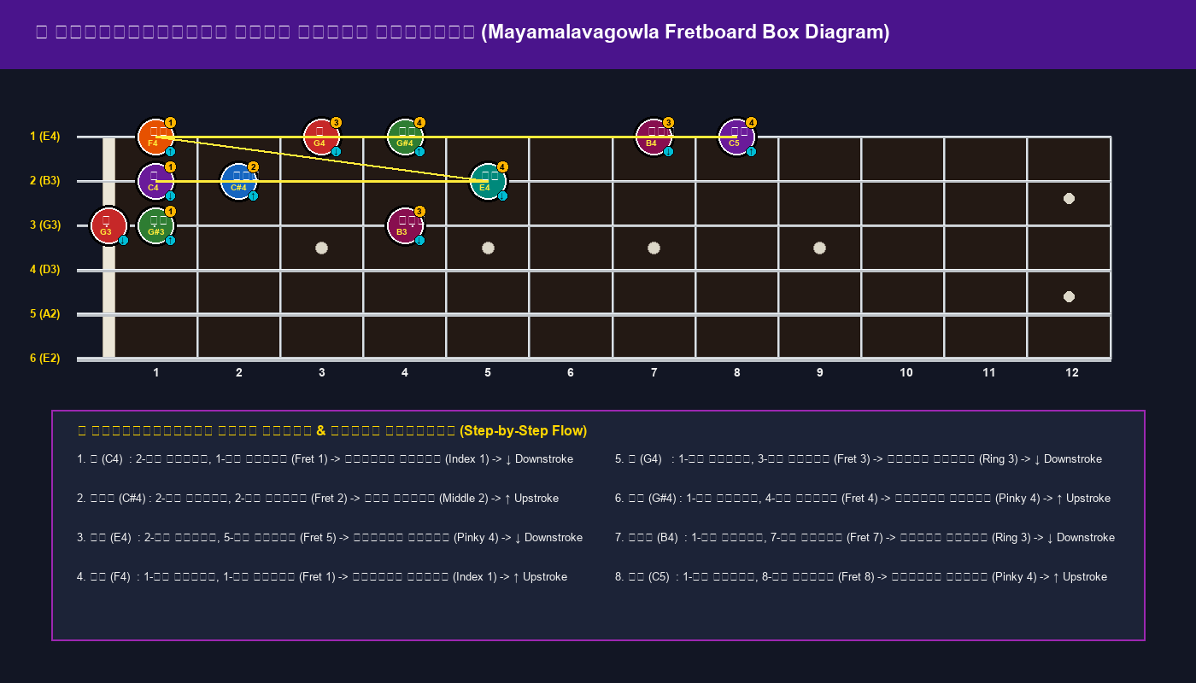
📷 வரைபடம்: சரளி வரிசை 1-14 வாசிப்பதற்கான பிரத்யேக 2-ம் & 1-ம் கம்பி ஸ்வரப் பாதை மற்றும் விரல் குறியீடுகள்

3. மோஹன ராக ஸ்வர வரைபடம் & வர்ண ஸ்தானங்கள் (Mohanam Pentatonic & Varnam Map)
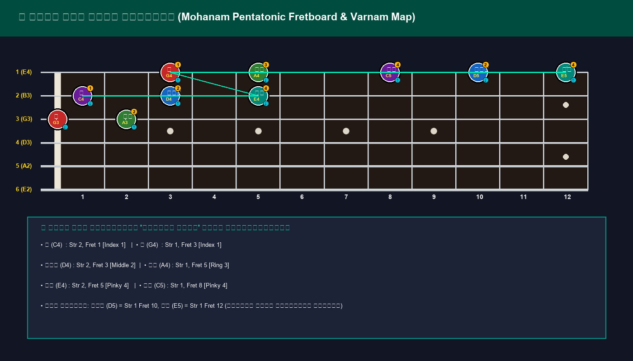
📷 வரைபடம்: வர வீணா கீதம் மற்றும் நின்னு கோரி வர்ணம் வாசிப்பதற்கான மோஹன ராக பென்டாடோனிக் ஸ்வர வரைபடம்

4. கர்நாடக கமகங்கள் மற்றும் Bending செயல்முறை வரைபடங்கள் (Gamaka Technique Guide)
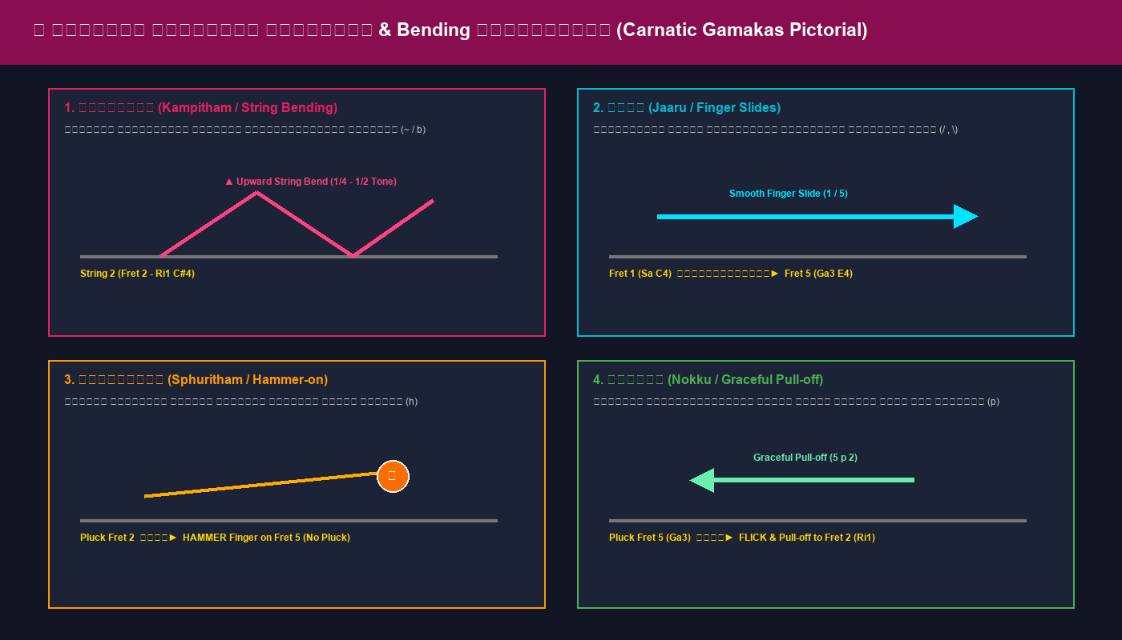
📷 வரைபடம்: கம்பிதம் (Bending), ஜாரு (Slides), ஸ்புரிதம் (Hammer-on), நோக்கு (Pull-off) நேரடி வாசிப்பு விளக்க வரைபடம்

5. 6 கம்பிகளிலும் முழுமையான கர்நாடக ஸ்வர வரைபடம் (Complete 6-String Carnatic Atlas)
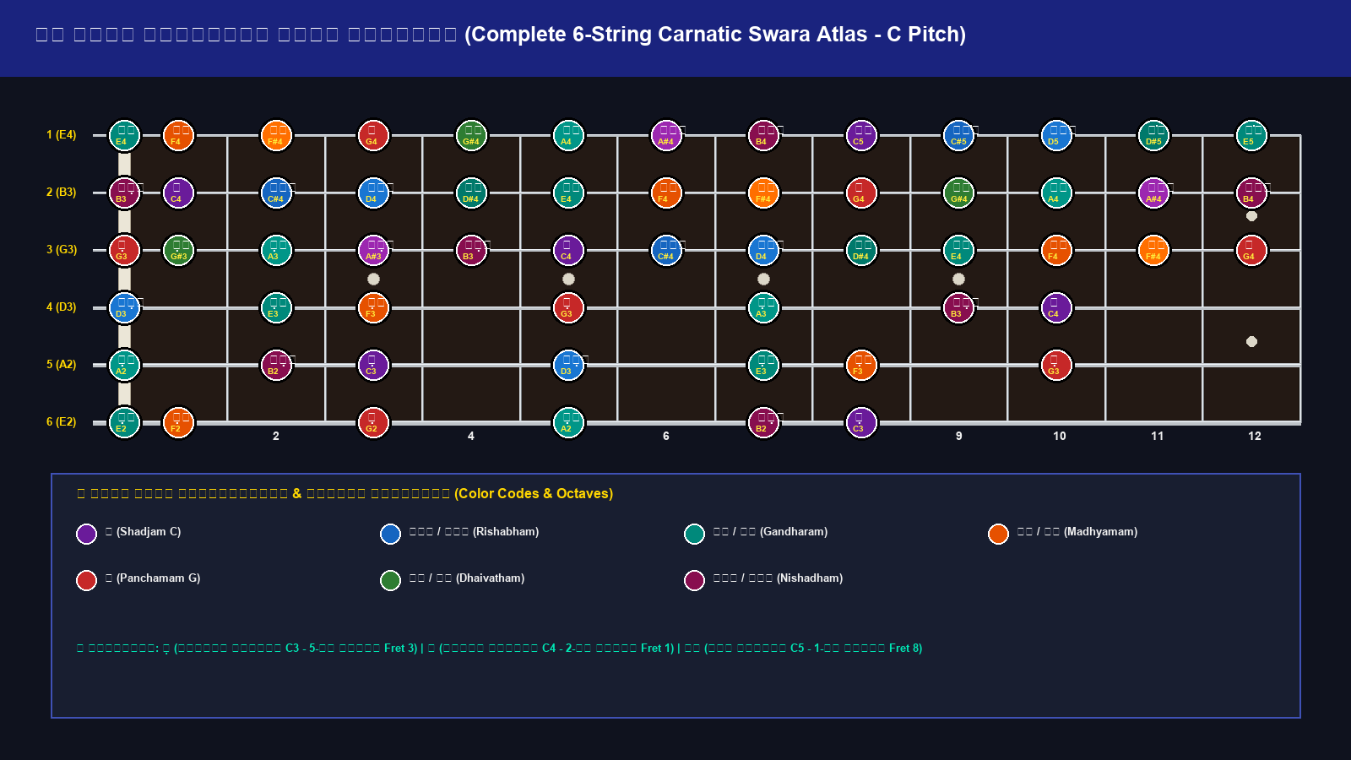
📷 வரைபடம்: Fret 0 முதல் 12+ வரை அனைத்து 16 ஸ்வரங்களின் ஸ்தானங்கள் மற்றும் ஸ்தாயி எல்லைகள் (C Pitch / 1-ம் கட்டை)

6. சங்கராபரணம் (Major) vs கல்யாணி (Lydian) ஸ்வர ஒப்பீட்டு வரைபடம்
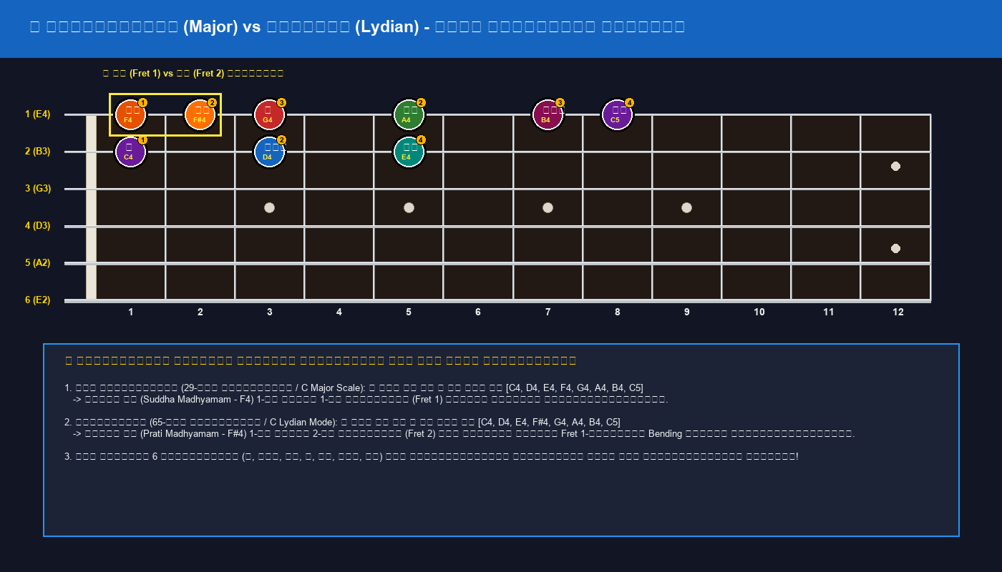
📷 வரைபடம்: ம₁ (Suddha Madhyamam Fret 1) vs ம₂ (Prati Madhyamam Fret 2) நேரடி விரல் ஒப்பீடு

7. வலது கை Alternate Picking & வேக ஒத்திசைவு பயிற்சி வரைபடம்
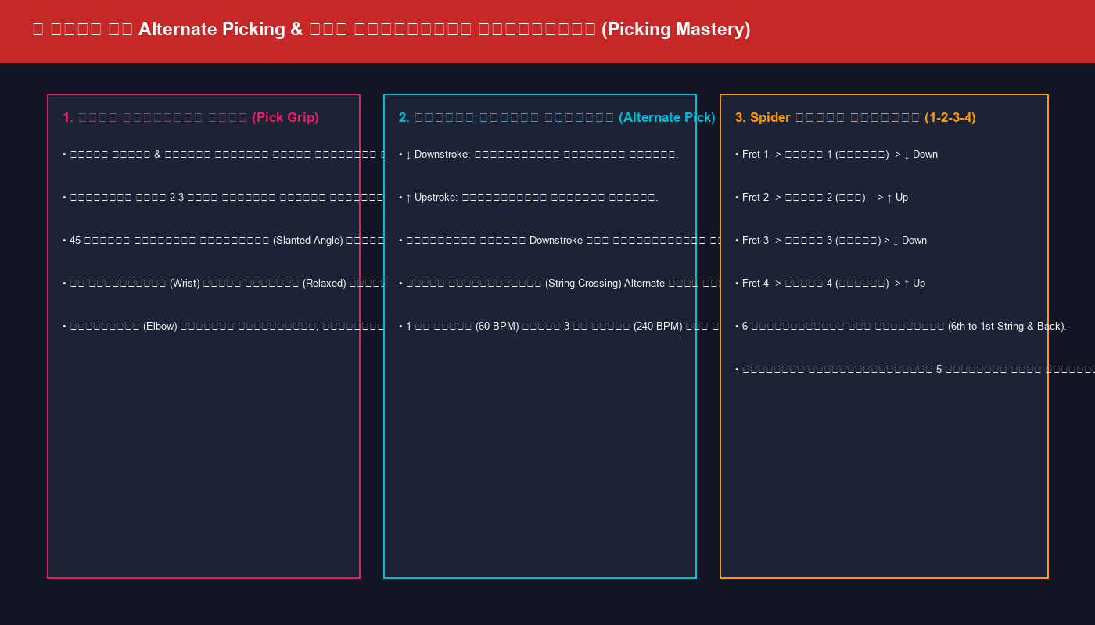
📷 வரைபடம்: பிக் பிடிப்பு கோணம், Down-Up மாற்று மீட்டு மற்றும் Spider விரல் பயிற்சி வழிகாட்டி

